Потребительский кредит

Когда вам нужно совершить крупную покупку, а сбережений не хватает, логичным решением проблемы может стать потребительский кредит. Рассказываем, где его можно взять и как оформить договор, чтобы с течением времени он не превратился в проблему.

Потребительский кредит — это деньги, которые вы одалживаете у банка на покупку товаров и услуг для себя или своей семьи. Потребительский кредит выдают только физическим лицам, на компанию его оформить нельзя.

Кроме того, существуют потребительские займы. Их можно взять в микрофинансовых организациях (МФО), кредитных потребительских кооперативах и ломбардах. По сути, это то же самое, что кредит, но условия займа могут сильно отличаться от условий кредита. О различиях этих финансовых услуг смотрите наш ролик.

Какие бывают виды потребительских кредитов?

Их можно разделить по нескольким признакам:

По цели

Потребительский кредит можно взять как на конкретную покупку — целевой, так и без уточнения предстоящих трат. Например, если вы оформляете POS-кредит в магазине мебели или электроники, банк перечисляет деньги напрямую продавцу. Это целевой кредит. Если же вы берете кредит или заем и не отчитываетесь, на что его потратили, он считается нецелевым. По целевым кредитам ставки могут быть ниже, особенно если это партнерская программа магазина и банка.

По обеспечению

Когда вы берете кредит на большую сумму, банку обычно нужны дополнительные гарантии, что вы его вернете. Обеспечением по кредиту часто бывает залог, например, автомобиль или другое имущество, или поручительство других лиц. Если вещь в залоге у банка, вы можете продолжать ей пользоваться, но не можете продавать или дарить ее. Кроме того, банк может попросить ее застраховать. Зато проценты по кредитам с обеспечением обычно ниже, чем по необеспеченным.

По срокам

Деление по срокам у кредитов и займов обычно сильно отличается. Для МФО краткосрочным считается заем до 30 дней («до зарплаты»), а для банков краткосрочные кредиты — до года. Срок очень сильно влияет на процент по кредиту и займу. Обычно чем больше срок, тем ниже ставка. Но не всегда — нужно изучать условия конкретной организации.

Какие условия нужно выполнить для получения кредита?

Каждый банк, МФО или другая организация устанавливают свои правила. Например, чтобы получить заем в ломбарде, достаточно показать паспорт и оставить в залог что-то ценное. Для потребительского займа в МФО обычно тоже нужен только паспорт, его можно даже оформить онлайн. А банк, прежде чем выдать вам кредит, особенно на большую сумму, может выставить гораздо больше условий. Но можно выделить несколько общих требований.

Предоставить документы

Обязательных документов только два: паспорт гражданина Российской Федерации с отметкой о регистрации (или другой документ, удостоверяющий личность) и заявление на кредит.

При оформлении POS-кредита консультанты часто просят показать второй документ с фотографией, например, права. Это нужно, чтобы мошенники не смогли набрать кредитов и займов по чужим документам.

i «Мне нужен был кредит на крупную сумму, но у меня были открытые просрочки по другим займам. В интернете я нашел компанию, которая помогает оформить кредит в одном из нескольких банках за комиссию 3–5%. Я заполнил заявку. Перезвонил брокер, представившийся Ильей. Он предложил сделать документы...». Будьте бдительны, не наступайте на чужие грабли!

Банки могут требовать справку о доходах или другие документы, подтверждающие вашу финансовую состоятельность. Полный список документов можно найти на сайте кредитора или в его офисе.

Сообщить свой доход

Свою заработную плату, пенсию или стипендию не всегда требуется подтверждать документально, но сообщать доход обычно нужно. От этого зависит максимальная сумма кредита. Чем выше ваш доход, тем больший кредит вы сможете выплачивать.

Если у вас есть поручители, вы готовы оставить в залог имущество или застраховаться в пользу банка, то сумма кредита или займа может быть еще больше. Ведь банк в этом случае меньше рискует.

Оформить страховку

Часто в кредитных договорах есть пункт, который обязывает вас застраховать предмет залога, свою жизнь или здоровье. По закону вы не обязаны это делать, но страхование позволит снизить возможные кредитные риски, например, сохранить заложенное имущество, если вы вдруг потеряете работу и не сможете платить по кредиту. С такой страховкой банк может предложить вам более выгодные условия по размеру кредита, сроку или процентной ставке. Если банк предлагает кредит с одновременным страхованием жизни и здоровья, то он обязан предложить и альтернативный вариант кредита без страхования, но на условиях, сопоставимых по сумме и сроку возврата. От покупки страховки можно отказаться, но тогда и условия по кредиту изменятся.

Как выбрать кредит?

Оцените свои возможности

Рассчитайте, какая сумма и на какой срок вам необходима. Но учитывайте, что вам придется вернуть не только эти деньги, к ним прибавятся проценты и возможные дополнительные платежи.

i Если на выплаты по всем кредитам и займам уйдет около половины вашего годового дохода, есть риск не справиться с погашением долга. Оптимально, когда платежи не превышают 30% ежемесячного дохода. И при этом у вас уже есть финансовая подушка безопасности. Учитывайте и предстоящие крупные расходы, разовые и регулярные, такие как оплата обучения детей или ежегодный техосмотр, ОСАГО и страховка на автомобиль. Или планируемое снижение дохода, например, если вы собираетесь в декрет.

Узнайте, сколько вам придется заплатить

Обязательно выясните полную стоимость кредита (ПСК). Она учитывает не только сумму кредита и процентную ставку, но и другие расходы, предусмотренные договором, например, обязательную страховку или плату за выпуск кредитной карты.

i Полную стоимость кредита банк обязан указать в правом верхнем углу на первой странице договора.

Проверьте, не включены ли в ваш договор какие-то дополнительные платные услуги, которые вам не нужны: кредитная карта, смс-информирование, добровольное страхование жизни и здоровья, удаленное обслуживание или услуги нотариуса. Уточните, обязательны ли эти пункты или вы можете от них отказаться.

Обратите внимание, что в стоимость кредита банк не должен включать услуги, на которые вы не давали свое согласие, и те, которые он оказывает в своих интересах: рассмотрение заявки, подготовку документов для договора, ведение ссудного счета.

Узнавайте и сравнивайте условия

Тщательно выбирайте и сравнивайте предложения разных организаций. У любого банка, МФО, КПК или ломбарда есть общие условия договора потребительского кредита — это стандартные требования для любого, кто хочет взять кредит или заем. Их всегда можно найти на сайте организации или в ее офисе.

Но в каждом договоре есть набор индивидуальных условий — именно они определяют стоимость кредита или займа, сроки и сумму ежемесячных выплат, которая включает проценты.

Индивидуальные условия состоят из 16 обязательных пунктов и могут содержать дополнительные пункты. Все они должны быть согласованы банком и заемщиком.
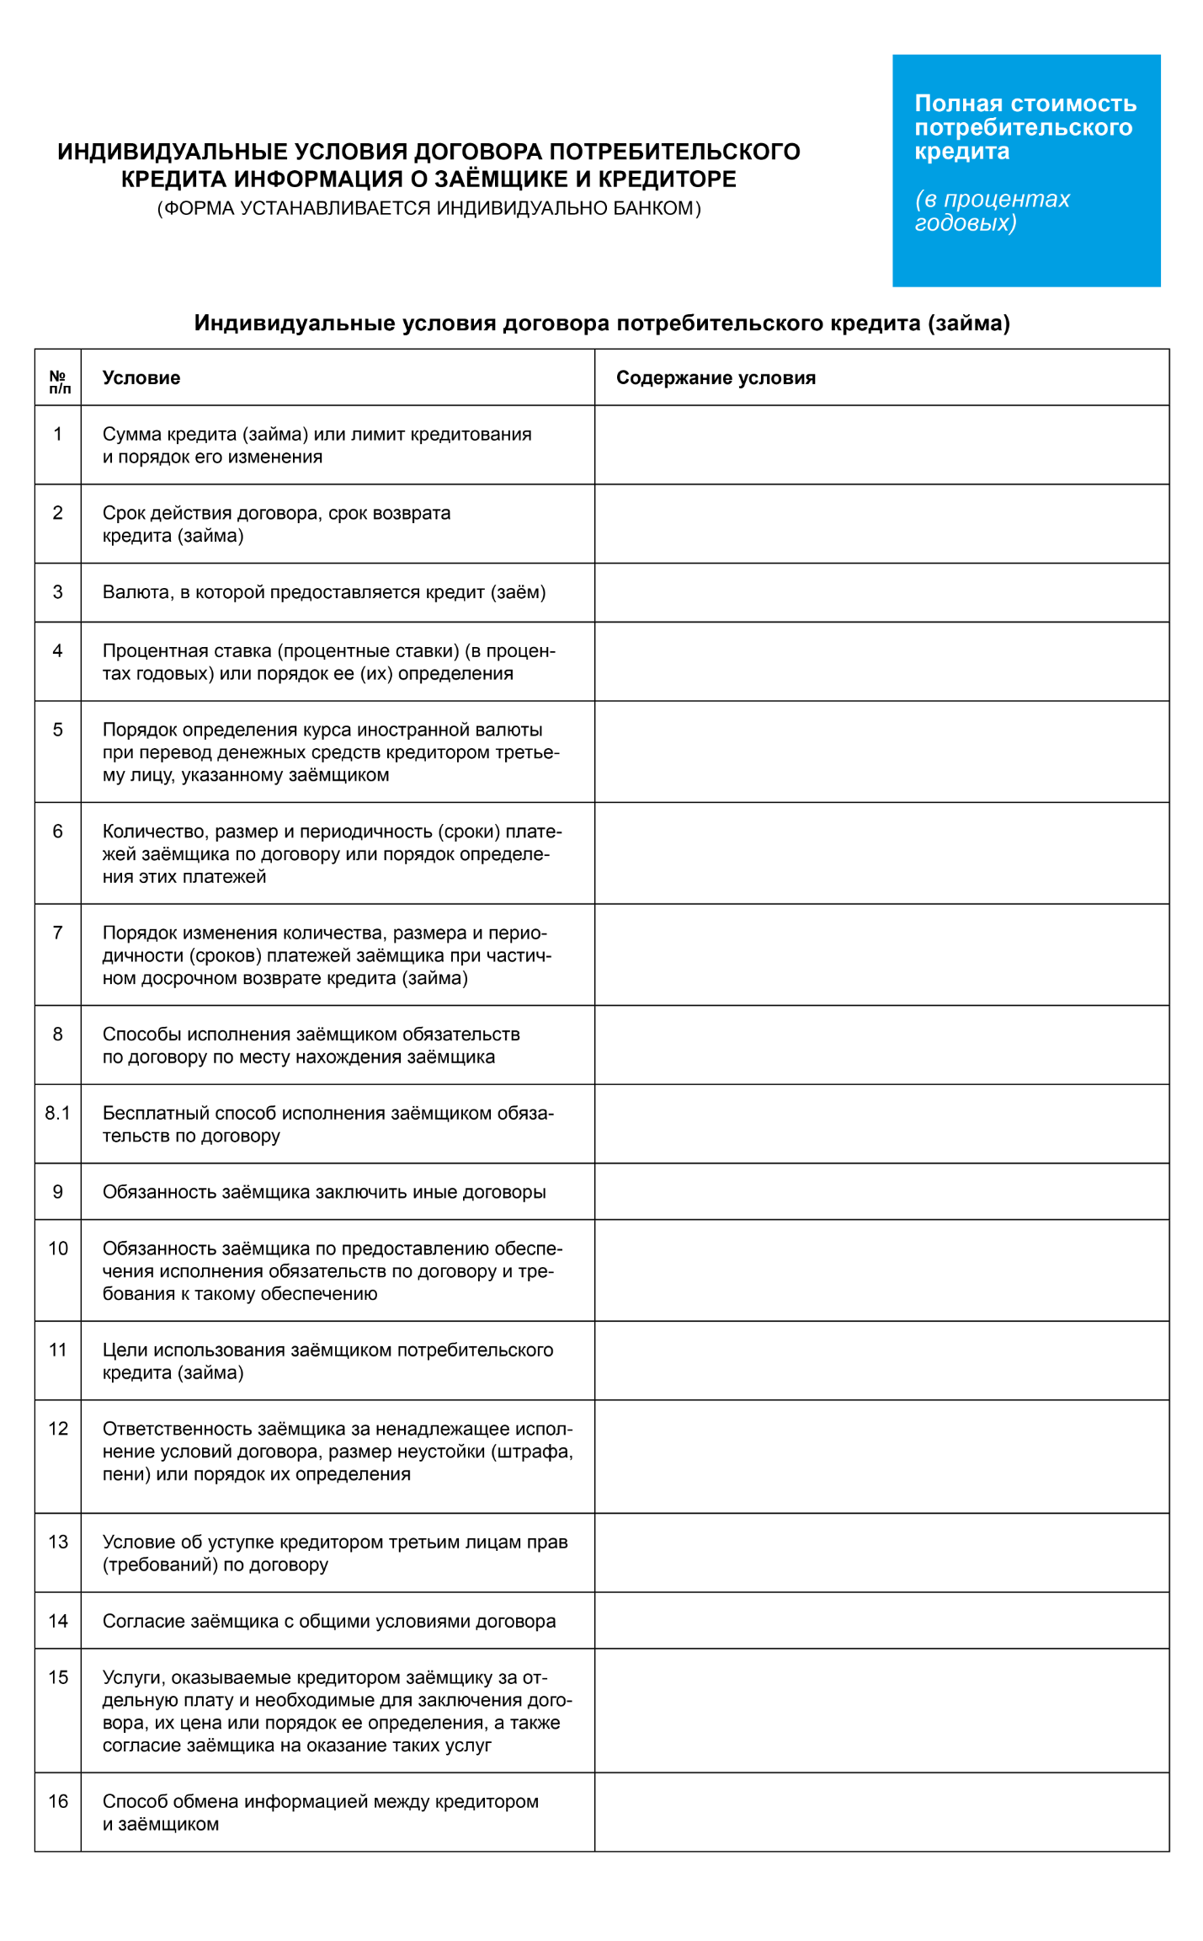

Все условия должны быть указаны в специальной таблице в начале договора и должны быть вам понятны. Сам договор можно считать заключенным, только если вы и банк достигли согласия по всем пунктам.

При заключении договора обратите внимание на валюту платежа и процентную ставку, особенно внимательно проверьте:

1. График платежей (количество, размер и периодичность)

Убедитесь, что вы сможете отдавать банку сумму ежемесячного платежа вовремя. Лучше подстраховаться: например, если у вас зарплата 20-го числа каждого месяца, стоит выбрать срок внесения платежей не раньше 25-го числа. После заключения договора банк обязан выдать вам график платежей. Для кредитных карт и карт с овердрафтом точный график не выдают, но в договоре прописывают сроки платежей.

2. Условия досрочных платежей и расторжения договора

По закону вы можете выплатить кредит раньше, если предупредите кредитора о своем решении за 30 дней. Но в договоре может быть установлен более короткий срок уведомления, уточните это заранее.

3. Штрафы и пени (входят в индивидуальные условия договора)

Уточните, что будет, если у вас не получится соблюдать график платежей. Если вы будете заранее знать, что даже день просрочки обойдется в 1000 рублей, то, возможно, будете более внимательно следить за датами в календаре.

4. Обработка персональных данных

В договоре может быть пункт о том, что вы разрешаете использовать ваши персональные данные. Уточните, как именно их будут использовать. Если для того, чтобы слать вам рекламные рассылки, то можете и отказаться.

5. Уступка прав (требований)

В договоре всегда есть пункт о возможности уступки прав (требований) по договору потребительского кредита (займа). То есть банк сможет передать ваш долг третьим лицам, и уже они будут заниматься его взысканием. Вы можете запретить уступку прав, но в таком случае банк имеет право предложить другие условия кредитования или вообще отказаться от заключения договора.

Не торопитесь сразу подписывать договор. По правилам вы можете взять 5 дней, чтобы подумать над предложением. В это время банк не может менять предложенные вам индивидуальные условия договора. А вы можете сравнить предложения разных кредиторов и выбрать то, которое подходит именно вам.

Что нужно знать о возврате потребительского кредита?

1. Если вы взяли кредит, но по каким-то причинам не можете его выплачивать, лучше сразу сообщить об этом кредитору — скорее всего, банк поможет найти решение:
  - можно совместно с банком реструктуризировать кредит — изменить условия договора, чтобы вам было проще его выплачивать. Например, понизить сумму ежемесячного платежа, увеличив срок погашения кредита, или изменить валюту платежа;
  - или же рефинансировать задолженность — оформить новый кредит в этом или в любом другом банке на более комфортных для вас условиях, чтобы погасить предыдущий кредит.

2. В некоторых ситуациях банк имеет право потребовать досрочно погасить кредит:
  - если вы в течение полугода постоянно нарушали условия договора: например, оплачивали кредит с задержками более чем на 60 дней или вносили не всю месячную сумму;
  - если вы взяли целевой кредит, но потратили деньги на цели, которые не были указаны в договоре (к примеру, взяли кредит на покупку бытовой техники, а потратили его на отпуск);
  - если по договору вы были должны застраховать ответственность по кредиту или предмет залога, но не сделали этого в течение 30 дней.

При грамотном подходе к финансам можно не откладывать свои мечты на завтра. Главное — внимательно отнестись к выбору кредитора, взвешенно оценить свои финансовые возможности, рассчитав комфортную сумму ежемесячного платежа так, чтобы потребительский кредит или заем не стал тяжелой ношей для вас и вашего бюджета.

Источник: www.fincult.info

